История с. Шумаково

Село Шумаково, вероятно, было основано одним из дворян рода Шумаковых в 17 веке. В государственном архиве Курской области сохранились ревизорские сказки. В них по 3-ей ревизии 1762 года упоминается село Вышнее Шумаково. В этом селе были владения мелкопоместных помещиков: Матрёны Чапкиной, Якова Шумакова, капитана Михаила Шумакова, Никиты Шумакова, прапорщицы Марфы Шумаковой, прапорщика Иосифа Шумакова. По 9-й ревизии 1859 года упоминается два села Шумаково. Помещики: В. А. Афросимова – 65 душ, М. А. Барнев – 12 душ, майор Ф. Н. Белевцев – 29 душ и другие. Всего 13 помещиков в первом и 22 помещика во втором сёлах. С периода отмены крепостного права сохранились Уставные грамоты (договоры помещиков с крестьянами о наделении крестьян землёй, о выкупных платежах). Сохранилась Уставная грамота помещицы Заикиной. «При разверстке земли на каждую мужскую душу пришлось 3 десятины земли» Уставная грамота села Шумаково, помещика Белевцева: «Находящиеся при имении водопои в двух колодцах и в реке Сейм остаются у помещика». В 1888 году была построена Покровская церковь и при ней открылась первая в селе церковно-приходская школа. В памятной книге Курской губернии на 1892 год в списке населённых пунктов Курской губернии упоминаются: Шумаково 1-е муж. – 122, жен. – 118; Шумаково 2-е муж. – 66, жен. – 86; Шумаково 3-е муж. – 99, жен. – 100; Шумаково 4-е муж. – 43, жен. – 36; Шумаково село муж. – 471, жен. – 465. После проведения Столыпинской аграрной реформы в селе Шумаково было 155 дворов и 1084 душ населения (муж. – 543, жен. – 541). Земли на одну душу мужского пола приходилось: безземельных – 3 двора, по 1 десятине – 21 двор, от 1 до 2 десятин – 38 дворов, от 2 до 3 десятин – 30 дворов, от 3 до 5 десятин – 30 дворов. Число дворов, имеющих лошадей: 1 лошадь – 13 дворов, 2 лошади – 30 дворов, 3 лошади – 28 дворов, свыше трёх лошадей – 58 дворов и безлошадных – 17 дворов. Перед Октябрьской революцией наряду с мелкопоместными дворянами были дворяне, имеющие довольно крупные поместья: помещик Захаров имел 500 десятин земли, помещик Любастров – 175 десятин. Советская власть в нашем селе установилась в 1918 году. В Шумаково был создан Совет, первым председателем которого был избран участник штурма Зимнего дворца Григорий Анатольевич Шумаков. В 1928 году образовался Солнцевский район, куда вошёл Шумаковский сельсовет.В 1930 году , в период «сплошной коллективизации», на территории сельсовета организовываются четыре колхоза: «Трудовик»(д. Машкино), имени Сталина и «Борец» (с. Шумаково), колхоз имени Димитрова (х. Белевцевский). По мере роста колхозного производства повышалось и материальное обеспечение колхозников. В селе построили начальную и семилетнюю школы. В 1942 году военно-фашистские захватчики вошли в село. За время оккупации было расстреляно 33 мирных жителя, разрушена начальная школа, семилетняя превращена в конюшню, сожжены дома многих жителей. В феврале 1943 года части 60-й Армии генерал-майора Черняховского освободили наше село. На территории села Шумаково был аэродром, на котором базировался 165 авиаполк. Шумаковцы оказывали посильную помощь лётчикам.

Раздел 2. Муниципальное образование

Муниципальное образование «Шумаковский сельсовет» Солнцевского муниципального района входит в состав муниципального образования Солнцевский район, который в свою очередь входит в состав Курской области и находится на расстоянии 72 км от г. Курска и 25 км от районного центра п. Солнцево.
Территория муниципального образования составляет 170 кв. км. Административный центр муниципального образования находится в селе Шумаково.
Шумаковский сельсовет — административно-территориальная единица (сельсовет) и муниципальное образование (сельское поселение) в Солнцевском районе Курской области.
Законом Курской области от 15 августа 1996 года № 6-ЗКО на территории Шумаковского сельсовета образовано муниципальное образование «Шумаковский сельсовет».
Законом Курской области от 21 октября 2004 года № 48-ЗКО (в ходе муниципальной реформы 2006 года) муниципальное образование Шумаковский сельсовет наделено статусом сельского поселения.
Законом Курской области от 26 апреля 2010 года № 26-ЗКО муниципальное образование Шумаковский сельсовет, Воробьёвский сельсовет и Плосковский сельсовет были реорганизованы путём объединения в муниципальное образование «Шумаковский сельсовет».
В состав Шумаковского сельсовета Солнцевского района входит 18 населенных пунктов, 12 сельскохозяйственных предприятий, 8 торговых точек, 21 тыс. га земельных угодий, 3 средних общеобразовательных школы, учреждения культуры, 3 Фапа, территория порядка 170 кв. км. с численностью населения 2168 человек.
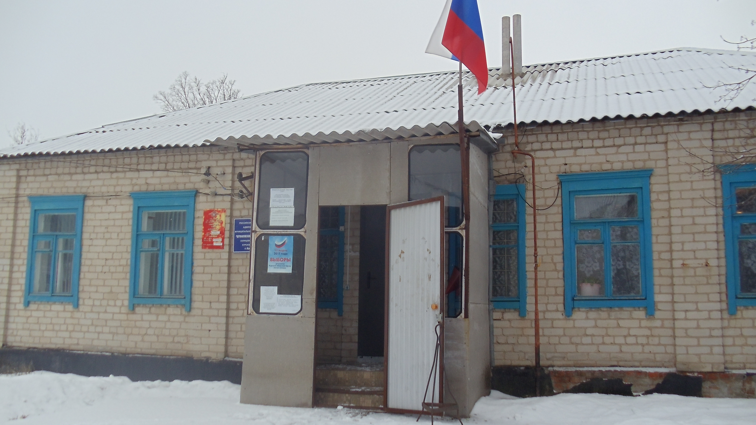
Администрация Шумаковского сельсовета

